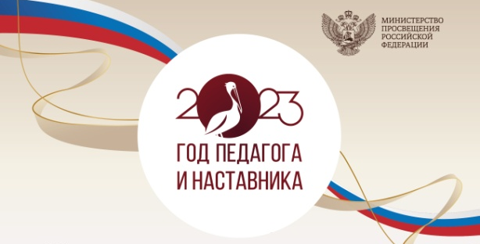 Работа наставнической пары.

Начинающий педагог Бутенко Лилия Фёдоровна
Наставник Кузнецова Елена Фёдоровна, педагог высшей квалификационной категории.

Организованная образовательная деятельность
во II-ой младшей группе.

Тема «Обувь».
Цель: формировать обобщающее понятие «обувь»; уточнить названия и назначение обуви; учить группировать обувь по сезонному признаку; развивать зрительное внимание; уточнять и активизировать глагольный и предметный словарь по теме.
Материал к занятию: раздаточный – пособие по ознакомлению с окружающим для детей 3-4 лет, изображение людей (мужчин, женщин, детей) в сезонной одежде, изображение взрослой и детской сезонной обуви, карандаши.

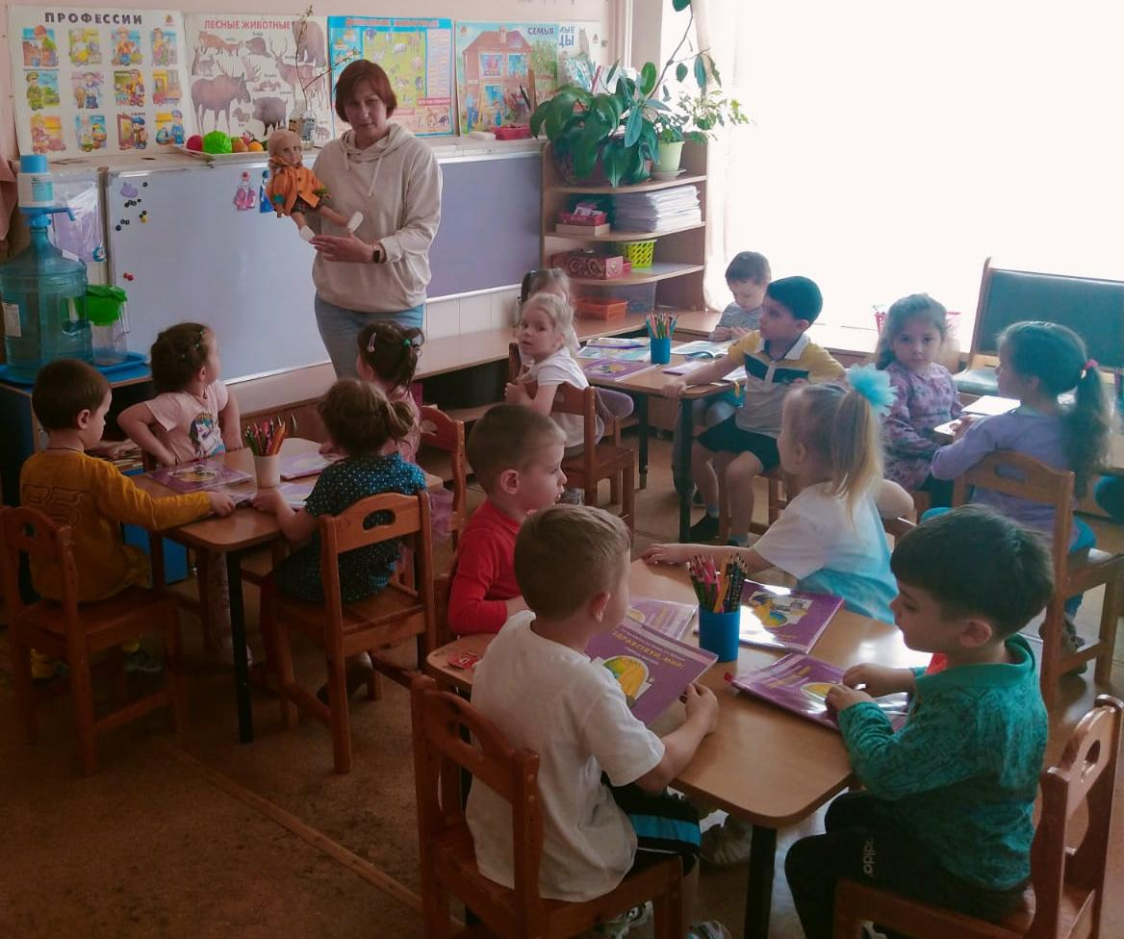
В ходе образовательной деятельности «Путешествие в обувной магазин» начинающий педагог Бутенко Л.Ф. предложила ребятам помочь кукле Кате купить в обувном магазине весеннюю обувь. В ходе занятия, в игровой форме, воспитанники знакомились с «мужской», «женской» и «детской» обувью, группировали её по характерным сезонным признакам. Воспитатель познакомила детей с понятием «пара обуви», учила согласовывать числительные с существительным.

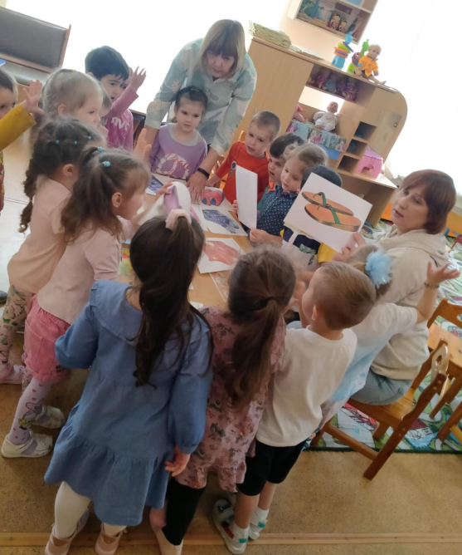
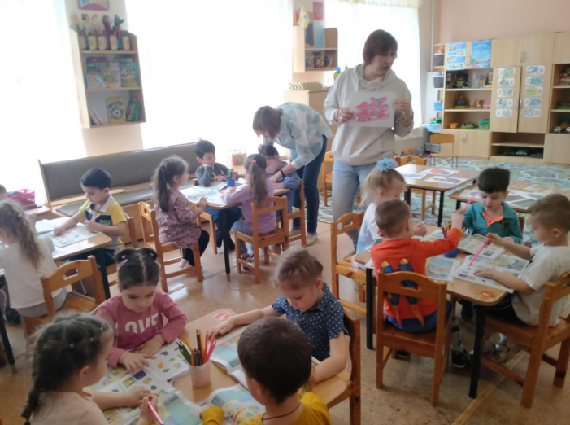

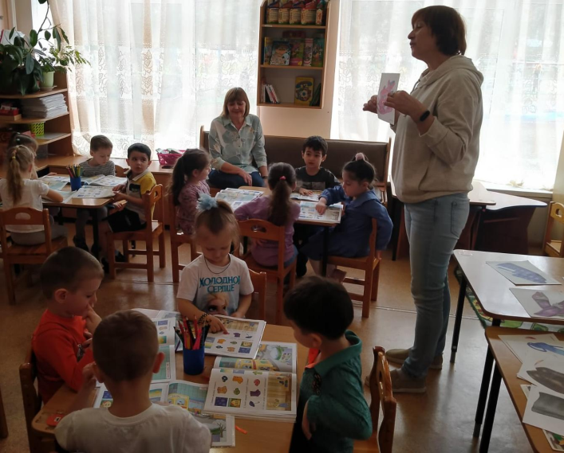

Педагог-наставник Кузнецова Е.Ф. при подготовке к занятию рассамтривала организационные моменты, советовала применить наиболее эффективные методы работы, обратила внимание педагога на интоннационную окраску речи при общении с детьми младшего дошкольного возраста.

